予想外の展開となったファイナルエディション
ゼニスX ルパン三世シリーズ

スイスのウォッチマニュファクチュールと日本の漫画やアニメシリーズとのコラボレーションは、両者のパートナーシップとしては珍しいことです。しかし、1969年、エル・プリメロが発売された直後に刺激を受けあの人気シリーズ「ルパン三世」の中で二度に渡りエル・プリメロを登場していました。50年の時を経て、2つの特別モデルが発売された後、ゼニスは3部作の第3弾であり最終の限定モデルとなる「クロノマスターリバイバル ルパン三世 ファイナルエディション」を発表します。

2019年、ゼニスはマニュファクチュールとして初めて、日本の漫画やアニメの描写から直接インスピレーションを得た時計を製造しました。アニメシリーズ「 ルパン三世」の最初のエピソードで、タイトルともなっている主人公ルパン三世の相棒で親友の次元大介が、A384をベースにしたブラック、グレー、ギルトの文字盤の時計を着けている姿が描かれています。しかし、実際にはこの時計は存在しないものでした。また、第1シリーズの最終回で、次元はまた別のゼニスのクロノグラフを着けているように描かれていますが、種類の違う「パンダ」文字盤であり、これも存在しないものでした。

アニメシリーズの最初の放送から約50年近くの時を経た2019年、ゼニスはついにファンタジーを現実のものに変え、一目でわかるA384トノー型ケースと、第1話で描かれた珍しいブラックの文字盤を再現したクロノマスター リバイバル ルパン三世を製作しました。翌年には、第2弾となるホワイトと「パンダ」文字盤のモデルが発売されました。そして、今回、この特別なコラボレーションの第3弾となる最後のリミテッドエディションが登場しました。なんと2つの文字盤を1つするという予想外の展開となりました！

250本限定のクロノマスター リバイバル ルパン三世 - ファイナルエディションは、2つの文字盤を組み合わせています。アニメの第1シリーズの第1話と最終回に登場したゼニス クロノグラフのすべての要素が盛り込んであり、独特なアシメントリーのデザインで、半分に分かれた文字盤が特徴です。半分は、第1弾クロノマスター リバイバル ルパン三世の半光沢のブラックの文字盤に深みのあるグレーのカウンターとゴールドアプライドマーカーと針を配し、残りの半分は第2弾のクリーミーホワイトの文字盤に、コントラストが効いたベージュのスーパールミノーバを塗布し、「パンダ」の形となるコントラストが効いたブラックのカウンターを配しています。一風変わった、遊び心のある、間違いなく意見を二分する独特な文字盤を作るとなると、見た目以上に大変であり、ゼニスマニュファクチュールのチームにとって、新たな前例のない挑戦となりました。

細心の注意を要する長い工程により、色がついていない文字盤の右半分をまずシルバーホワイトカラーに仕上げ、次にブラックのクロノグラフカウンターが削り出され、文字盤の残りの部分は透明でカラーレスのラッカーのレイヤーで保護されます。文字盤の残りの半分はブラックに塗る必要があるため、ホワイトの文字盤をレイヤーで保護します。保護剤が正しく塗布されない場合、両方に色がにじみ出て、文字盤が台無しになってしまいます。カウンターには第3の色のグレーを塗る必要があり、レイヤーの複雑さが増します。プロセスの各段階で、うまく行かなくなる可能性も高まり、文字盤1つを完成させるのも、大きな挑戦となります。完全に二つに分かれた構成のデュアル文字盤を、シリーズ全体で再現することは不可能に近かったのですが、努力の甲斐があり、唯一無二の素晴らしい作品となりました。

この比類のなき文字盤は、1969年のA384のプロポーションと仕上げを再現した37mmのチタン製バレル型ケースに収められています。このモデルは、有名なゲイフレアによってデザインされたチタン製ラダーブレスレットが特徴で、レトロな雰囲気を醸し出しています。その中に搭載されているのが、一体型自動巻きクロノグラフキャリバーエル・プリメロであり、次元大介が描かれたサファイアガラスの裏蓋から眺めることができます。

第1弾と2弾の特別版を入手出来なかった方や、セットを揃えてデュアル文字盤の2つの個性を楽しみたい方に向けて、クロノマスター リバイバル ルパン三世 - ファイナルエディションはゼニスブティックとオンラインショップでお求めいただけます。

ゼニス: 最も高い、あなたの星をつかむために

ゼニスの存在意義。それは人々を勇気づけ、あらゆる困難に立ち向かって、自らの夢を叶える原動力となることです。1865年の創立以来、ゼニスは現代的な意味で初のウォッチマニュファクチュールとなり、その作品は歴史的な英仏海峡の横断を成功させたルイ・ブレリオから成層圏からのフリーフォールという記録的偉業を成し遂げたフェリックス・バウムガートナーまで、大志を抱いて、不可能を可能とするために困難に挑み続けた偉人たちからの支持を得ています。ゼニスはまた、過去と現在の先見性と先駆性を備えた女性たちにもスポットライトを当て、こうした女性たちの功績を称えるとともに、女性たちが自分の経験を共有し、他の人たちにも夢を叶えてもらうよう刺激を与えるプラットフォーム「DREAMHERS」を作り出しました。

ゼニスは、すべてのゼニス ウォッチに自社開発および自社製造したムーブメントのみを搭載しています。1969年に世界初の自動巻クロノグラフキャリバー「エル・プリメロ」を発表して以来、ゼニスの複雑機構の精度をさらに高めることに成功し、最新の「クロノマスター」シリーズでは1/10秒の精度、「デファイ」コレクションでは1/100秒の精度で、計測することが可能となりました。1865年の創立以来、スイスの時計製造の未来をリードするゼニスは、夜空の星に思いを馳せ、悠久の時そのものに挑戦する人々とともに歩んで行きます。今こそ、最も高い、あなたの星をつかむ時ではないでしょうか。

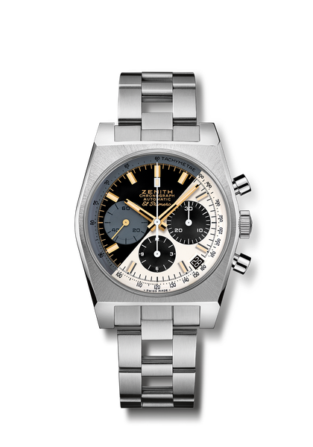
クロノマスター リバイバル ルパン三世 - ファイナルエディション
リファレンス： 95.L384.400/50.M384
特長：直径 37 mm のオリジナル 1969 ケース。自動巻「エル・プリメロ」コラムホイール式クロノグラフ・ムーブメント2つの前身モデルから着想を得たセクションに分かれた文字盤。250本限定モデル
ムーブメント：エル・プリメロ 400 、自動巻ムーブメント。コート・ド・ジュネーブ装飾を施したローター。
振動数：毎時36000振動（5 Hz）
パワーリザーブ：50 時間以上
機能：中央に時針と分針。9時位置にスモールセコンド。中央にクロノグラフ針、6時位置に12時間計、3時位置に30分計。 タキメーター＆パルスメータースケール
4時半位置に日付表示。
ケース：37Mm
素材: ブラッシュ仕上げのチタン
文字盤：ブラック&ホワイト
防水機能: 5気圧
裏蓋：シースルーサファイアクリスタル
税込価格：1,166,000円
アワーマーカー：ロジウムプレート加工またはゴールドプレート加工のファセットカットにベージュのスーパールミノーバを塗布：
針：ロジウムプレート加工またはゴールドプレート加工のファセットカットにベージュのスーパールミノーバを塗布
ブレスレット＆バックル：チタン製ラダーブレスレット

